Министерство науки и высшего образования Российской Федерации

Федеральное государственное бюджетное образовательное учреждение высшего образования «Рязанский государственный радиотехнический университет имени В.Ф. Уткина»

Рязанский станкостроительный колледж

Отчёт о практической работе №4

Заполнение таблиц данными

по дисциплине

«Основы проектирования базы данных»

Выполнил:

студент группы ИСП-23

Кочергина А.А.

Проверил:

Родин Е.Н.

Рязань 2023

**Цели работы:**

- изучить назначение и разновидности индексов;

- научиться создавать, удалять, перестраивать и реорганизовывать индексы средствами MS SQL Server Management Studio, а также средствами языка T-SQL;

- изучить возможности операторов T-SQL для работы с индексами.

**Ход выполнения работы:**

В ходе выполнения работы были проделаны следующие действия:

1. Выполнено подключение к SQL серверу (рисунок 1).

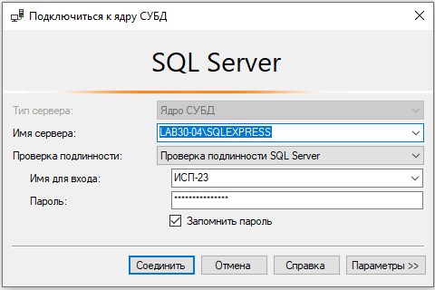

Рисунок 1 – Подключение к SQL серверу

1. Для обращения к базе данный используем скрипт:

USE [CropProduction];

GO

1. Для заполнения таблицы Район данными использовался скрипт:

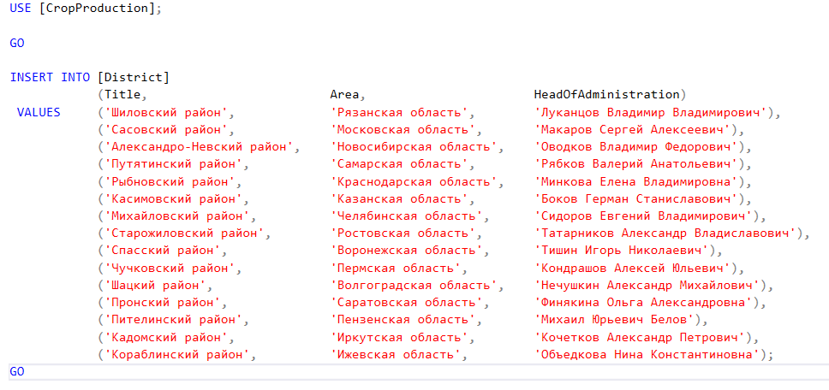

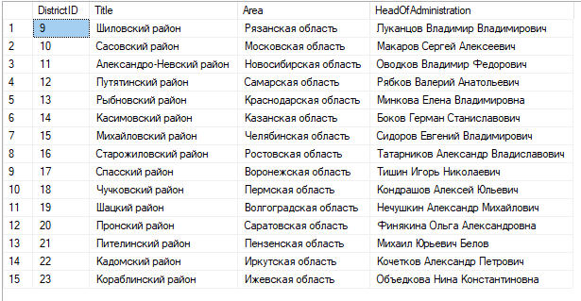

Рисунок 2 – Заполнение таблицы Комплектующее данными

1. Для заполнения таблицы Культура данными использовался скрипт:

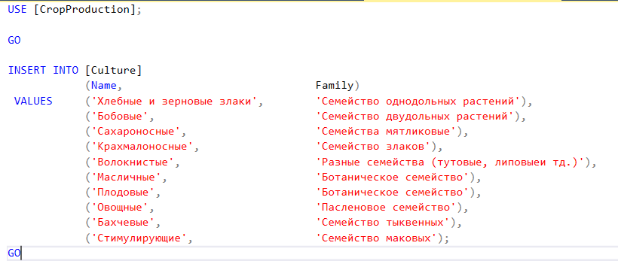

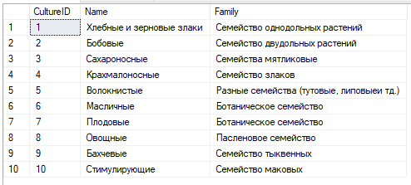

1. Для заполнения таблицы Урожайность культуры данными использовался скрипт:

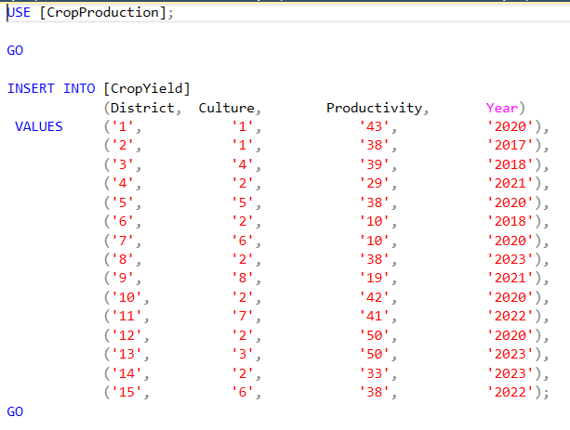

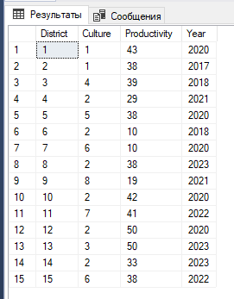

**Заключение**

Таким образом, в ходе выполнения работы были приобретены навыки заполнения таблиц данными средствами MS SQL Server Management Studio, а также средствами языка T-SQL и изучены возможности оператора INSERT INTO для работы с данными.